9. Elektronická fakturace
E-faktura je faktura, v níž jsou veškeré údaje v digitálním formátu a mohou být automaticky zpracovatelné. Specifickou vlastností e-faktury je její automatizace. Elektronická faktura je automaticky přenesena vnitropodnikovou fakturací od výstavce faktury či poskytovatele služeb přímo k příslušnému příjemci faktury nebo do jiných aplikací.

Hlavní zjištění
- V lednu 2014 zaslala fakturu elektronickou cestou v České republice polovina podniků s 10 a více zaměstnanci a 72 % podniků fakturu touto cestou přijalo. Pouze 11 % podniků zaslalo fakturu ve standardizovaném formátu určeném pro automatizované zpracování dat, tj. vystavilo e-fakturu. Faktury ve standardizovaném formátu podniky více přijímaly, takovouto fakturu přijalo 17 % podniků. Za zcela běžné však lze označit elektronické přijímání a zasílání faktur v jiných formátech, které pro automatizované zpracování nejsou vhodné, tzn., například klasickým e-mailem s přílohou ve formátu doc nebo pdf. Takovouto v lednu 2014 fakturu zaslalo 47 % a přijalo 68 % podniků.
- Elektronickou fakturu lze odeslat nejen klasickým e-mailem, ale také ji je možné přiložit do zprávy zasílané prostřednictvím datových schránek. Datovou schránkou zaslalo elektronickou fakturu pouhých 2,5 % podniků.
Tab. 9.1: Podniky* v ČR zasílající/přijímající faktury elektronickou cestou, leden 2014
 | Podniky zasílající faktury  elektronickou cestou |  |  | Podniky přijímající faktury  elektronickou cestou
 | Celkem | ve standard. formátu | v jiném formátu | Celkem | ve standard. formátu | v jiném formátu
Podniky celkem (10+) | 49,8 | 11,1 | 46,8 | 71,8 | 16,8 | 68,4
Velikost podniku
10–49 zaměstnanců | 46,8 | 9,2 | 44,2 | 69,3 | 15,7 | 65,6
50–249 zaměstnanců | 60,4 | 15,6 | 56,5 | 81,1 | 19,0 | 79,1
250 a více zaměstnanců | 65,4 | 28,7 | 57,5 | 82,8 | 28,4 | 78,3
Odvětví (ekonomická činnost)
Zpracovatelský průmysl | 54,1 | 13,3 | 49,8 | 74,7 | 17,7 | 70,9
Výroba a rozvod energie, plynu, tepla | 40,9 | 7,3 | 38,9 | 70,5 | 15,2 | 67,3
Stavebnictví | 42,8 | 6,8 | 41,4 | 72,3 | 16,2 | 66,8
Obchod; opravy motorových vozidel | 54,7 | 16,1 | 51,2 | 74,8 | 18,9 | 71,9
Doprava a skladování | 34,4 | 6,6 | 32,7 | 60,7 | 18,1 | 58,2
Ubytování, stravování a pohostinství | 37,0 | 5,3 | 34,8 | 53,9 | 9,9 | 49,9
Informační a komunikační činnosti | 74,1 | 11,8 | 70,2 | 86,1 | 20,5 | 83,8
Peněžnictví a pojišťovnictví | 35,3 | 8,6 | 33,6 | 78,3 | 14,5 | 76,7
Činnosti v oblasti nemovitostí | 39,0 | 7,0 | 37,2 | 68,8 | 15,4 | 65,0
Profesní, vědecké a technické činnosti | 53,0 | 7,3 | 51,5 | 77,8 | 15,9 | 75,7
Administrativní a podpůrné činnosti | 46,1 | 7,4 | 44,6 | 59,4 | 11,0 | 56,9
Graf 9.1: Podniky* zasílající faktury prostřednictvím datových schránek, leden 2014
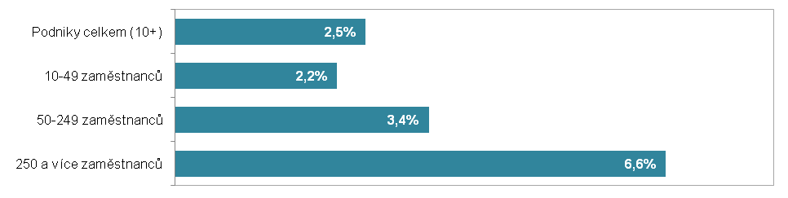
*podíl na celkovém počtu podniků v dané velikostní a odvětvové skupině (v %)
Zdroj: Český statistický úřad 2014

